Autoevaluación: Fase 2

Sección: 001D
Docentes: Jazna Meza
Juan Pablo Mellado
Integrante: Gabriela Sandoval

Contenido
Resumen 2
Desarrollo de ingeniería 2
Descripción de proyecto APT 2
Ajustes a la propuesta 3
Metodología de trabajo 4
Evidencias 5
Conclusiones 8
Reflexiones 8

Resumen
El Proyecto APT busca desarrollar una plataforma web que centralice y dé trazabilidad a los procesos de reclutamiento, selección y evaluación psicolaboral de LL Consulting, reemplazando la gestión manual actual basada en planillas. Con esta solución se espera reducir errores, evitar duplicidad de trabajo y entregar información confiable para el seguimiento de cada proceso.
El sistema contempla módulos para registrar solicitudes, administrar candidatos, gestionar evaluaciones y generar reportes estratégicos. Para su desarrollo se definieron objetivos claros, aplicando una metodología mixta que combina planificación tradicional con prácticas ágiles, lo que permite cumplir los plazos del semestre y adaptarse a las necesidades del cliente.
El proyecto es factible por el tiempo, los recursos disponibles y la definición concreta de la problemática, constituyendo además una instancia clave para aplicar competencias de la carrera de Ingeniería en Informática en un caso real, integrando gestión de proyectos, desarrollo de software y diseño de datos.

Desarrollo de ingeniería

Descripción de proyecto APT
El proyecto busca entregar a LL Consulting una plataforma web que gestione integralmente sus procesos de reclutamiento, selección y evaluación psicolaboral. Esta solución digitaliza el manejo actual basado en planillas, reemplazándolo con un sistema centralizado y confiable que permite registrar solicitudes, administrar candidatos, supervisar etapas críticas y generar reportes estratégicos.
Su desarrollo contempla fases de levantamiento de requerimientos, modelado de datos, diseño arquitectónico, construcción de módulos y pruebas de calidad, con el fin de obtener un sistema escalable, auditable y adaptable a las necesidades de la consultora. La iniciativa responde a la problemática actual de LL Consulting, cuya gestión manual provoca duplicidad de trabajo, errores y falta de trazabilidad, afectando la eficiencia y la capacidad de dar seguimiento adecuado a los procesos. La situación impacta tanto a consultores como a directivos, quienes requieren información precisa y oportuna para cumplir sus funciones.
Este proyecto es relevante para la Ingeniería en Informática, ya que permite aplicar conocimientos en gestión de proyectos, desarrollo de software y modelamiento de datos, generando una solución que centraliza procesos, reduce errores y aporta valor estratégico al mejorar la gestión interna de la organización y apoyar la toma de decisiones basadas en información confiable.

Ajustes a la propuesta
Durante el desarrollo del proyecto se realizaron varios ajustes a la propuesta inicial, principalmente para adaptar el plan de trabajo a las condiciones reales del desarrollo y a la retroalimentación recibida tanto de LL Consulting como de los profesores guía. Uno de los primeros cambios fue la revisión de los requerimientos, ya que el cliente solicitó modificaciones después de la validación inicial. Esto obligó a reevaluar qué funcionalidades podían completarse dentro del plazo de 18 semanas, priorizando las más críticas para la empresa, como los servicios de proceso completo y la evaluación psicolaboral. En consecuencia, algunas características menos urgentes, como la carga de informes psicolaborales o documentos de consultores, quedaron fuera de esta etapa para ser consideradas en versiones futuras.
Asimismo, fue necesario actualizar los prototipos de la aplicación, tarea que fue realizada por mí, incorporando mejoras visuales y de navegación a partir de las observaciones del cliente, especialmente en la claridad del flujo de uso, la distribución de elementos en pantalla y la incorporación de funcionalidades. Si bien los flujos de interacción se mantuvieron sin cambios, se integraron al plan de trabajo los perfiles de administrador y consultor, esenciales para el correcto funcionamiento de los módulos, permitiendo probar los procesos de registro, solicitudes y autenticación de buena manera.
Además, mi labor incluyó la creación constante de la documentación asociada al proyecto, diagramas UML (de clases, despliegue y componentes), así como la colaboración en la creación de los models y services del backend, lo que permitió representar la estructura del sistema, establecer relaciones claras entre las frontend y backend.

Metodología de trabajo
Inicialmente, el proyecto consideraba la aplicación de una metodología híbrida, que combinaba elementos de enfoques ágiles y tradicionales. Sin embargo, tras analizar las condiciones reales del entorno académico, la disponibilidad del equipo y la naturaleza del cliente, se decidió adoptar una metodología tradicional tipo cascada. Esta elección se basó en que los requerimientos del sistema ya estaban completamente definidos antes del inicio del desarrollo, lo que hacía innecesarias las iteraciones frecuentes y los ajustes continuos característicos de los métodos ágiles. Además, el proyecto cuenta con un plazo total de 18 semanas sin posibilidad de extensión, coincidente con el periodo de práctica profesional, lo que implica una disponibilidad parcial del equipo y la necesidad de un avance ordenado y predecible.
La metodología en cascada permitió estructurar el trabajo en fases secuenciales y bien delimitadas, asegurando una visión más clara del proceso, un control efectivo del avance y un orden lógico para la creación de los módulos.
Las fases comprendidas son: análisis de requerimientos, donde se consolidaron las necesidades del cliente y se formalizaron los requisitos funcionales y no funcionales; diseño, que incluyó el modelado de la base de datos, la arquitectura del sistema y las interfaces; desarrollo, correspondiente a la construcción de la aplicación siguiendo el diseño aprobado; pruebas e integración, orientadas a validar el cumplimiento de los requerimientos; y finalmente, implementación y documentación final, con la entrega del sistema completo y sus manuales asociados.
Este nuevo enfoque permitió mantener un orden más estructurado en las actividades, optimizar el uso del tiempo disponible y mejorar la trazabilidad del proyecto. Asimismo, la estructura del modelo en cascada facilitó la gestión del cronograma, permitiendo identificar oportunamente posibles retrasos y controlar la evolución de los hitos, garantizando una alineación directa entre los entregables del proyecto y las etapas académicas establecidas.

Evidencias
Las evidencias presentadas en este informe dan cuenta del progreso alcanzado hasta el momento en el desarrollo del Proyecto APT. Aunque algunos objetivos específicos aún se encuentran en desarrollo, los avances documentados evidencian un cumplimiento coherente con la planificación establecida y demuestran la solidez técnica del trabajo realizado.
Todo el material, tanto los artefactos técnicos como la documentación de apoyo, se encuentra almacenado en el repositorio oficial del proyecto, lo que garantiza la trazabilidad de los cambios, el control de versiones y la coherencia entre los distintos componentes del sistema.
Las principales evidencias corresponden a:
- Acta de Constitución del Proyecto: Documento que autoriza el proyecto y define su propósito.
- Documento de Alcance: Define los límites, entregables y exclusiones del sistema, estableciendo una visión compartida entre el equipo y el cliente. Su existencia garantiza que las actividades realizadas hasta ahora se mantengan dentro del alcance acordado.
- Especificación de requisitos de Software: Detalla los requerimientos funcionales y no funcionales validados con LL Consulting, sirviendo como base para el diseño y desarrollo de los módulos ya implementados. Permite asegurar la trazabilidad entre lo solicitado por el cliente y lo desarrollado hasta este punto.
- Carta Gantt: Cronograma visual del proyecto que muestra tareas, duración, dependencias y responsables en una línea de tiempo para planificar y seguir el avance.
- Prototipos de Baja Fidelidad: Representan las primeras versiones navegables de las pantallas del sistema, utilizadas para validar el flujo de interacción y la usabilidad antes de avanzar al desarrollo del frontend. Su revisión permitió ajustar la experiencia de usuario tempranamente.
- Diagrama de Clases UML (versión parcial): Representa la estructura del sistema a nivel de objetos, incluyendo las clases, atributos y relaciones que intervienen en los módulos actualmente desarrollados. Este diagrama permite visualizar cómo se organizan los elementos del backend y cómo interactúan entre sí. Será complementado en la fase final con las clases correspondientes a los módulos restantes.
- Diagrama de Componentes UML: Describe la organización modular del sistema y la interacción entre sus principales elementos, reflejando una arquitectura en tres capas: presentación, lógica de negocio y datos. Esta arquitectura favorece la mantenibilidad, escalabilidad y separación de responsabilidades. En él se observan las conexiones entre el frontend, la API del backend, los servicios internos y la base de datos, permitiendo comprender la estructura técnica general y las dependencias entre componentes.
- Diagrama de Despliegue UML: Muestra la arquitectura física del sistema, especificando la disposición de los componentes dentro del entorno de ejecución, incluyendo el cliente, el servidor y la base de datos. Este diagrama permite visualizar la forma en que la solución será implementada.
- Modelo de Datos (Diagrama Entidad–Relación): Muestra la estructura relacional diseñada en PostgreSQL, que asegura integridad referencial y consistencia de la información entre entidades. Esta base respalda la trazabilidad de los procesos gestionados.
- Código Fuente (versión de avance): Corresponde a la implementación del backend con Node.js, Express y Sequelize ORM, y del frontend con Next.js, React y TailwinzdCSS. En esta etapa incluye módulos funcionales para la gestión de usuarios, clientes, solicitudes y candidatos, demostrando la materialización técnica del proyecto y su correcta integración entre capas.
A continuación, se presentan las vistas de la aplicación y diagrama de componentes y despliegue como evidencia del funcionamiento y diseño del sistema.

Vista aplicación perfil administrador:
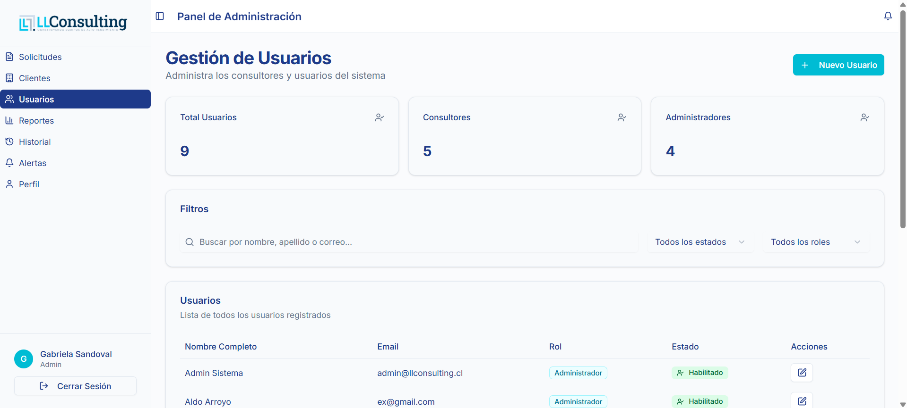

Vista aplicación perfil consultor:
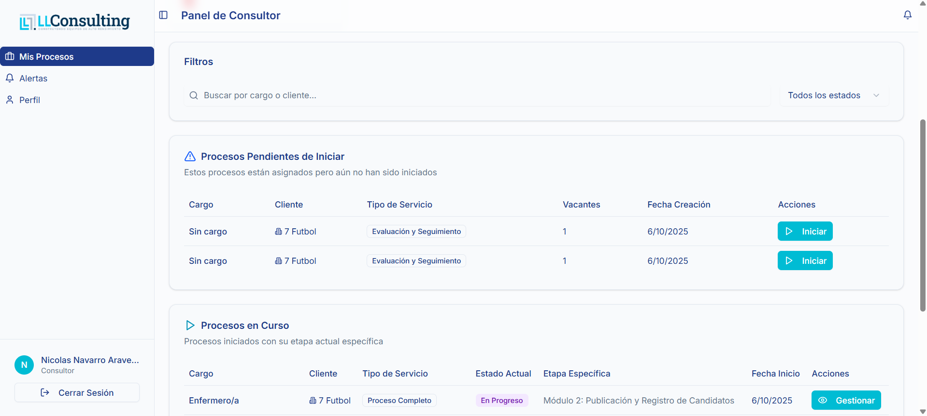

Diagrama de componentes y despliegue:
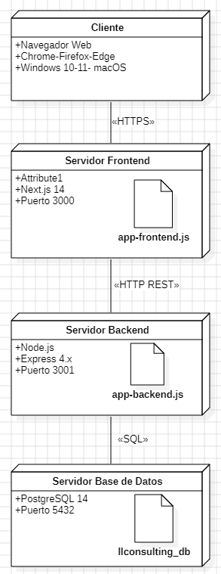
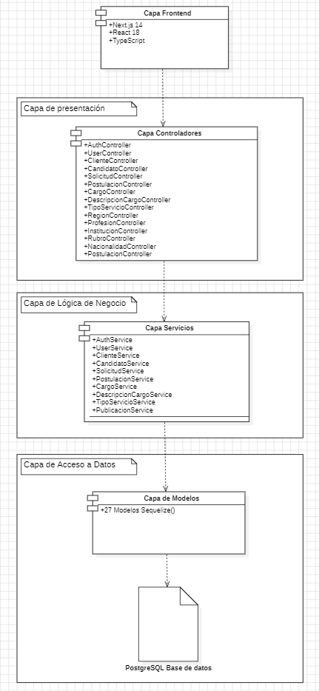

Acta de constitución: Se encuentra adjunto en el archivo Acta Constitucion.docx
Diagrama de UML: Se encuentra adjunto en el archivo diagrama clases-despliegue-componentes.mdj
Especificación de requisitos de Software:Se encuentra adjunto en el archivo ESPECIFICACIÓN DE REQUISITOS DE SOFTWARE (ERS).docx
Documento de alcance: Se encuentra adjunto en el archivo Gestion del alcance.docx
Carta Gantt: Se encuentra adjunto en el archivo Gantt.xlsx
Modelo de datos: Se encuentra adjunto en el archivo Base_de dato_capstone - FASE2.pdf.

Conclusiones
Hasta este punto, el Proyecto APT ha logrado avances significativos en la construcción de la plataforma web para LL Consulting, con los módulos 1 y 2 implementados y la integración de perfiles de usuario. Mi participación fue clave en la actualización de los prototipos de la aplicación, incorporando mejoras visuales y de navegación basadas en la retroalimentación del cliente, así como en la creación constante de la documentación técnica mediante diagramas UML (de clases, despliegue y componentes). Además, colaboré en la creación de los models y services del backend, lo que permitió establecer relaciones claras entre frontend y backend y visualizar mejor la estructura y funcionamiento del sistema. Estas acciones contribuyeron a un seguimiento más preciso del avance del proyecto, asegurando que se mantuviera organizado y alineado con el plazo de 18 semanas y los objetivos académicos.

Reflexiones
Al participar directamente en la actualización de los prototipos y en la creación de los diagramas UML, pude darme cuenta de cómo cada detalle de diseño afecta la integración de todo el sistema. Trabajar en los models y services del backend me enseñó la importancia de que la lógica de negocio y la interacción con el frontend estén bien conectadas desde el inicio. Esta experiencia me mostró que la documentación y la planificación técnica no son solo formalidades, sino herramientas clave para ver el avance real del proyecto y mantener al equipo alineado. Además, me hizo valorar que un desarrollo ordenado no depende solo de hacer funciones, sino de cómo se estructuran, se documentan y se enlazan entre sí.

